**Переселение в номер с другим прайсом, но с сохранением прежней цены осуществляется следующим образом.**

1. Открываем заявку. Открываем отдыхающих.

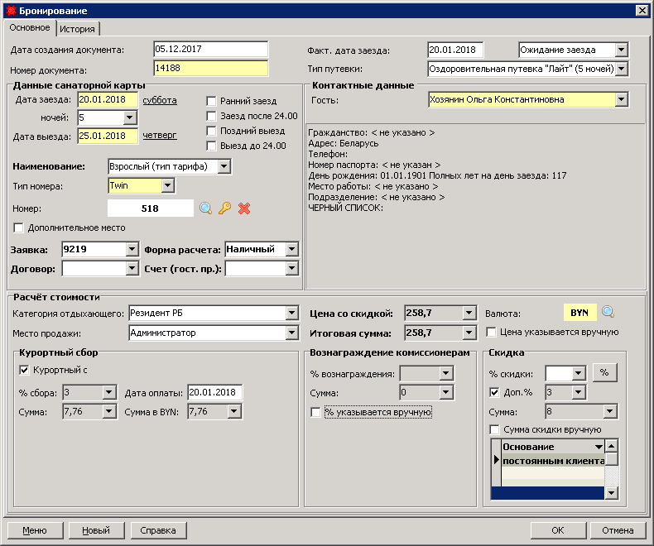

Отмечаем галочками ДО ПЕРЕСЕЛЕНИЯ «цена указывается вручную», «% указывается вручную», «сумма скидки вручную». После того как закрепили необходимые цены, которые хотите оставить неизменными в зависимости от прайса для иного номера.

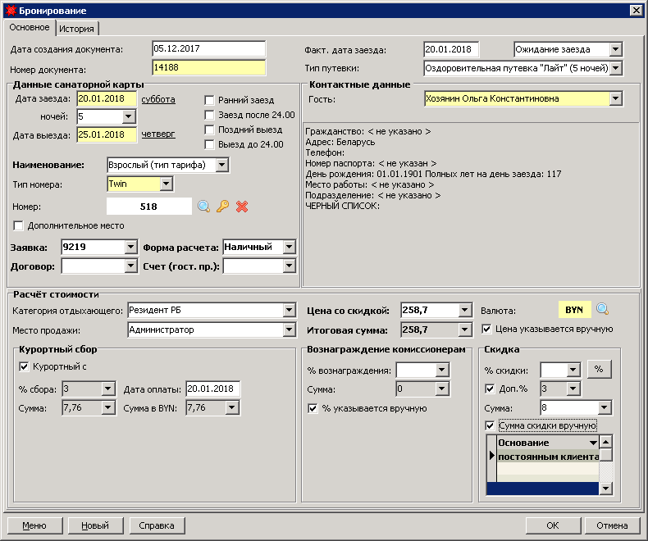

Только после этого простым перетаскиванием переселяем заявку.

Перестроили шахматку для удобного переселения, перетянули в необходимый номер.

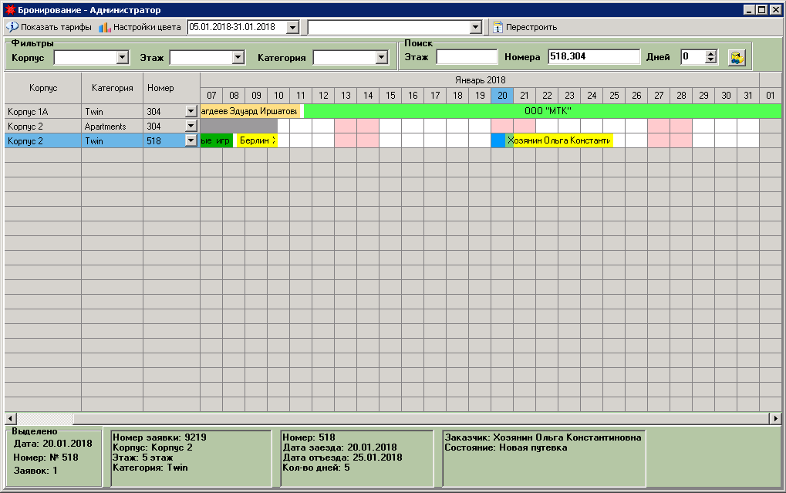

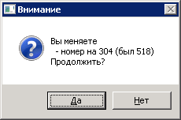

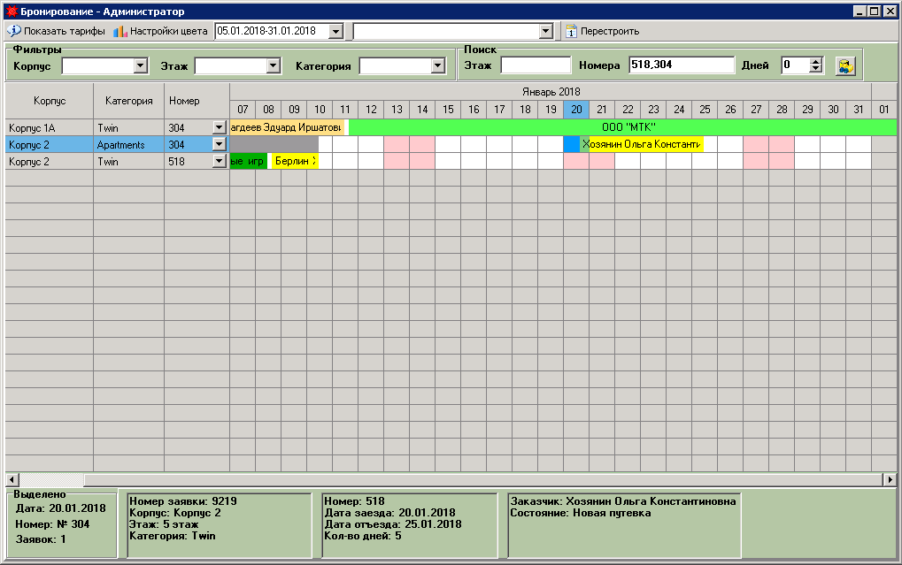

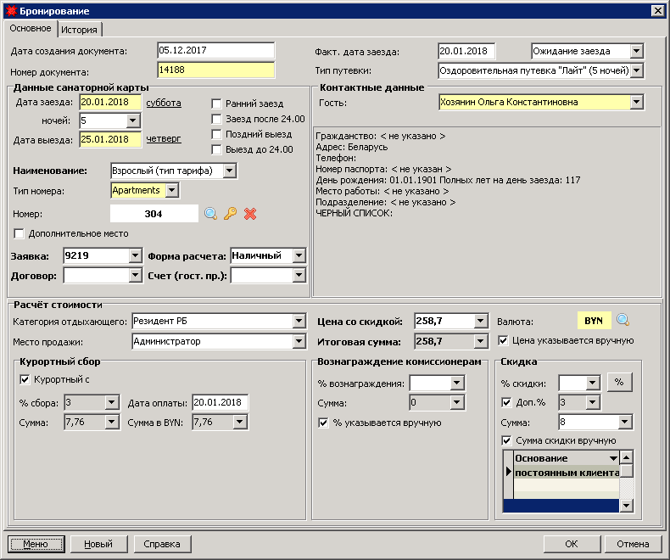

Открываем заявку и видим, что цены остались неизменными.